附件二:

**项目场地现状图片**

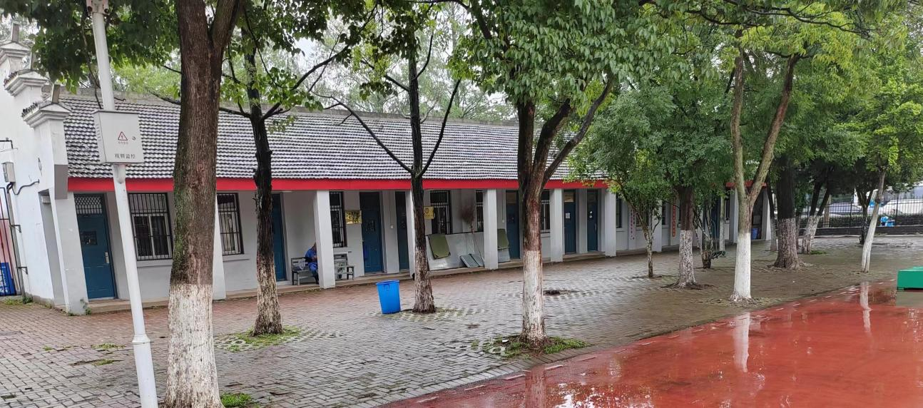

**报价单序号1：5栋平房改造项目**

说明：1.编制5栋10间宿舍室内线路线路改造做法详图；

2.编制宿舍隔墙做法详图；

3.编制5栋南侧铁艺围栏做法详图，围栏长度约40米；

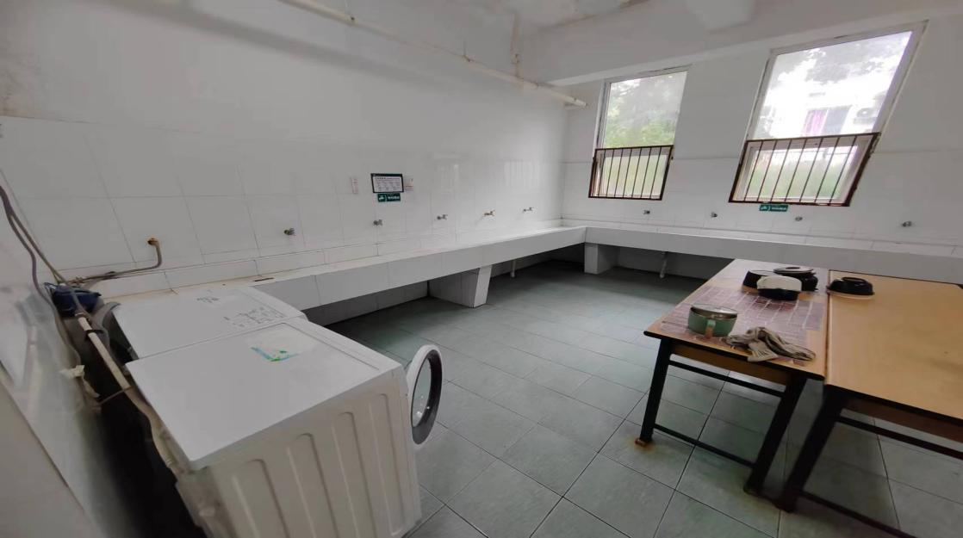

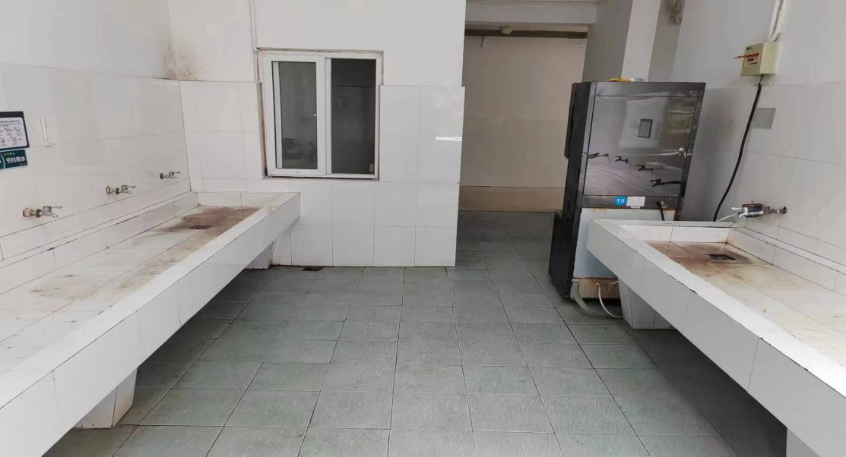

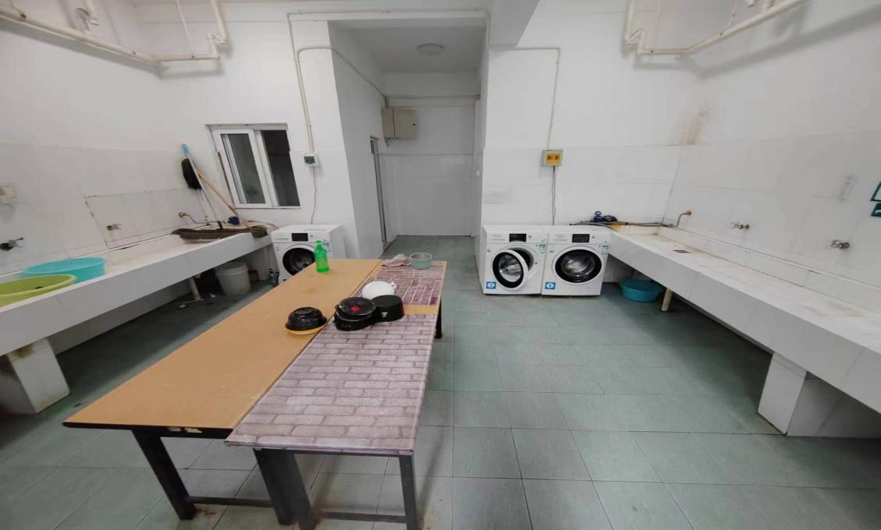

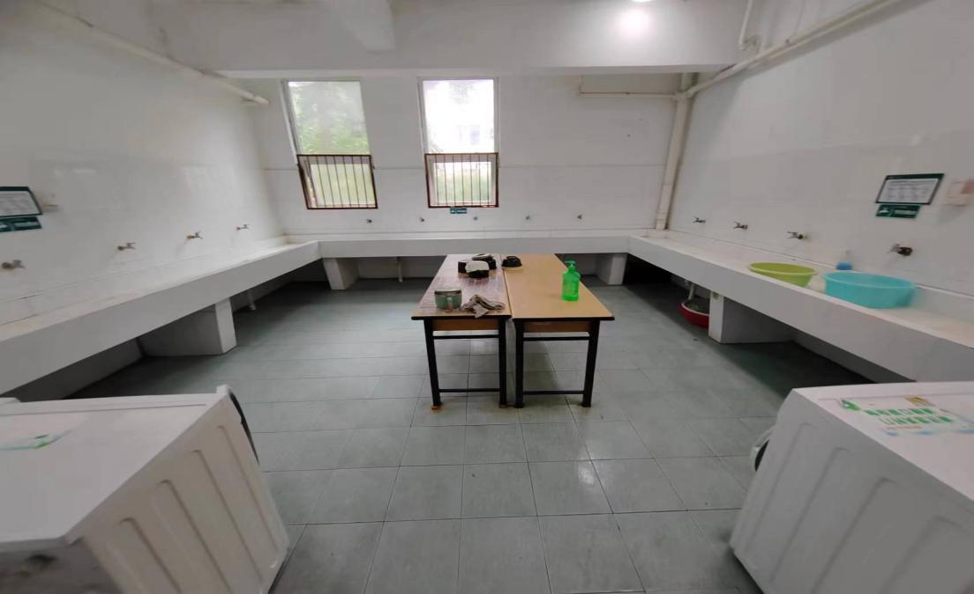

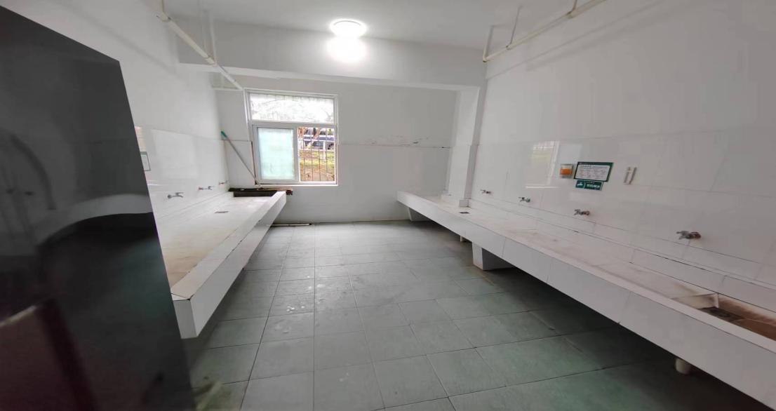

**报价单序号2：29,30,31栋宿舍楼盥洗间改造项目**

说明：1.编制地面防水做法详图；

2.编制洗浴区改造做法详图；

3.编制洗浴区给排水做法详图；

4.编制洗浴区设备线路做法详图；

5.涉及的其他相关改造的做法详图；

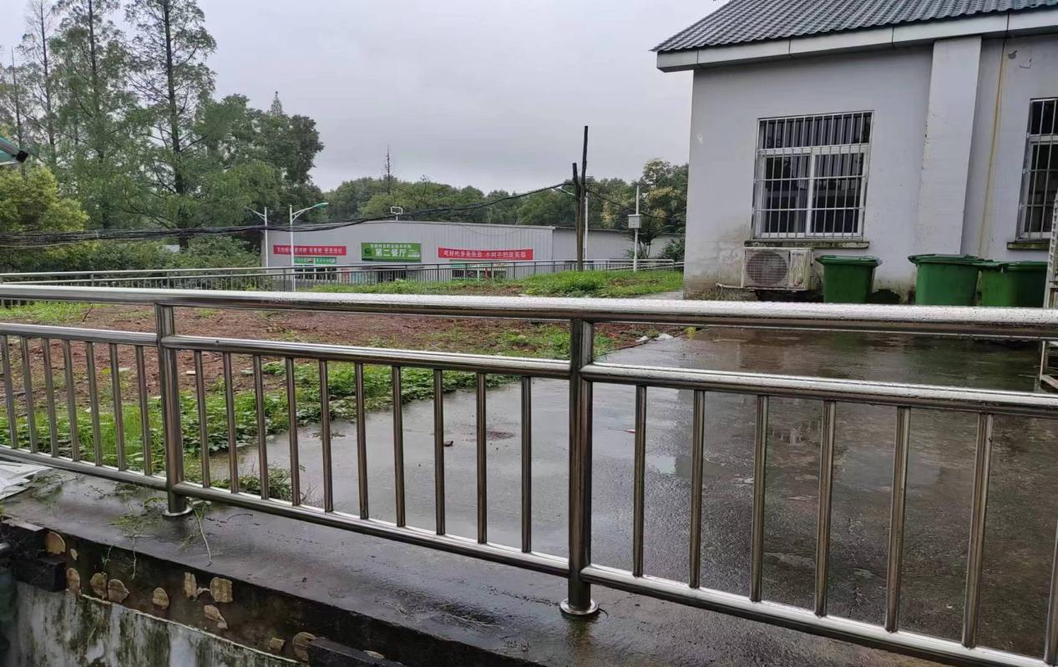

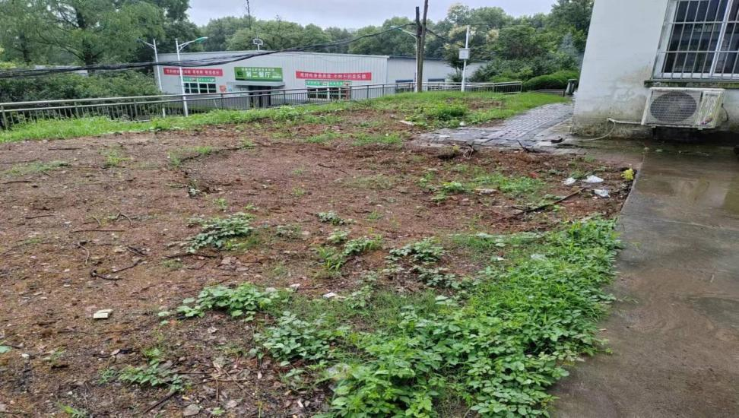

**报价单序号3：第一食堂扩建**

说明：1.编制扩建区域场地改造做法详图；

2.编制钢结构、砌体结构或其他满足甲方使用要求的建筑结构的做法详图，提供计算书,场地面积约120㎡；

3.编制扩建区域线路、给排水制做法详图；

4.涉及的其他相关改造的做法详图；

5.本报价包含地质勘察，线下图审，计算书等费用；

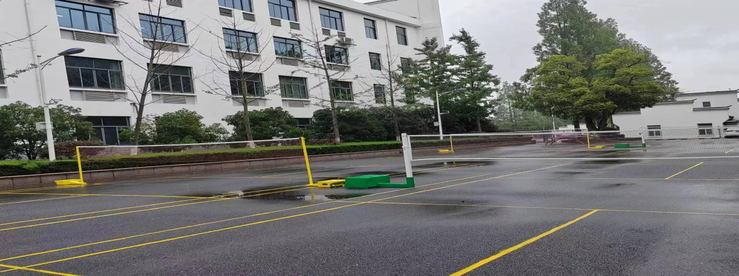

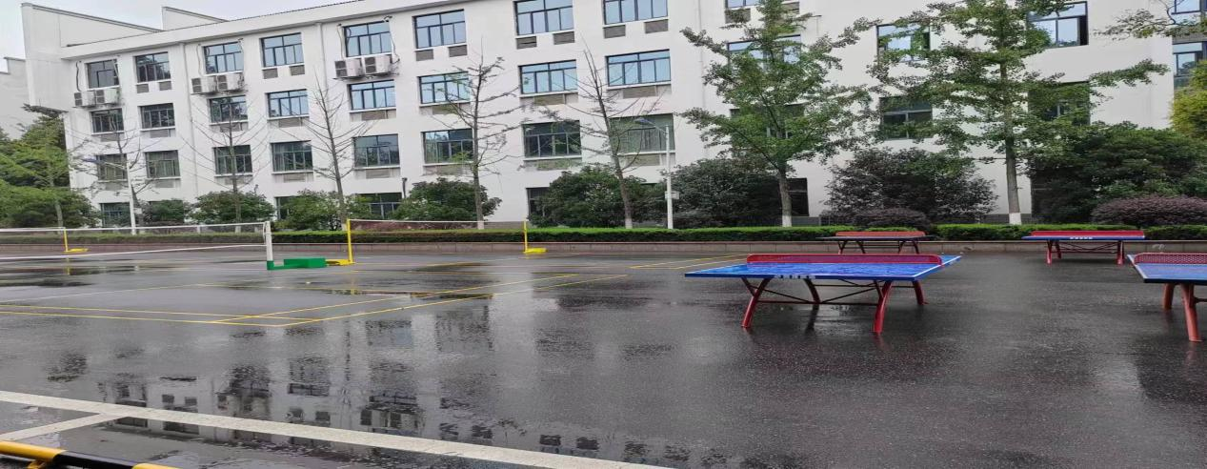

**报价单序号4：活动房安装项目**

说明：编制图书馆南侧活动板房做法详图，活动房参考尺寸约为39m*6m,面积约234㎡，可划分13个房间，每间参考尺寸约为3m*6m；

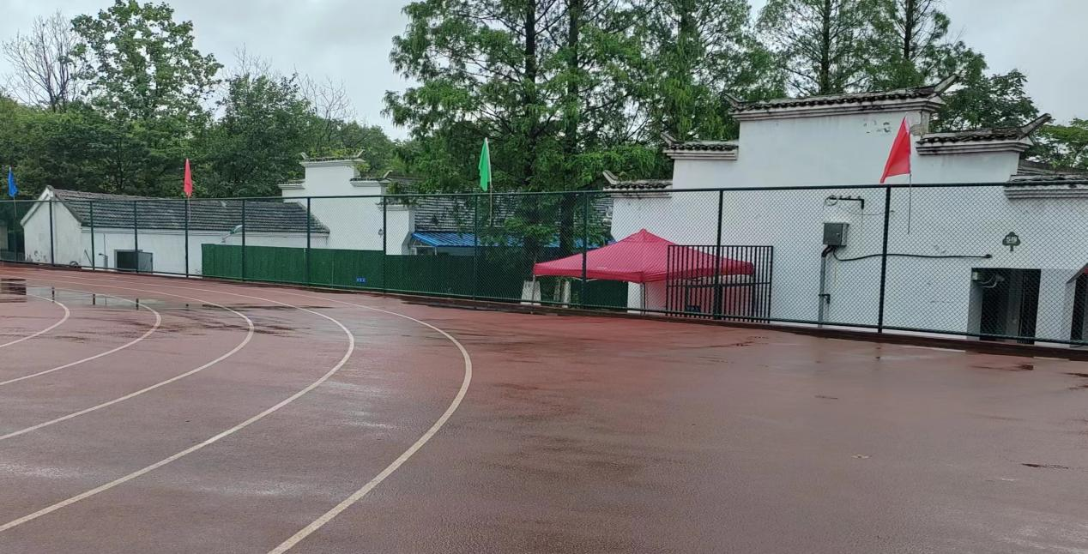

**报价单序号4：活动房安装项目**

说明：编制运动场入口东侧活动房做法详图，活动房参考尺寸约为8m*3m,面积约21㎡；

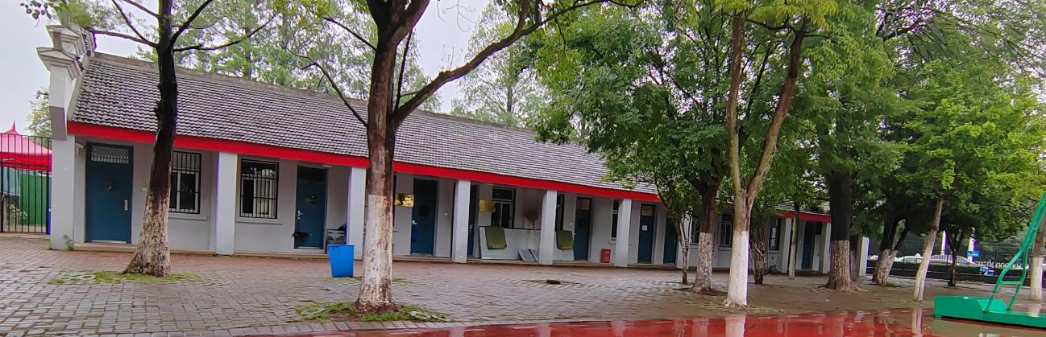

**报价单序号4：活动房安装项目**

说明：编制5栋栅栏出入口处活动房做法详图，活动房参考面积约15㎡；

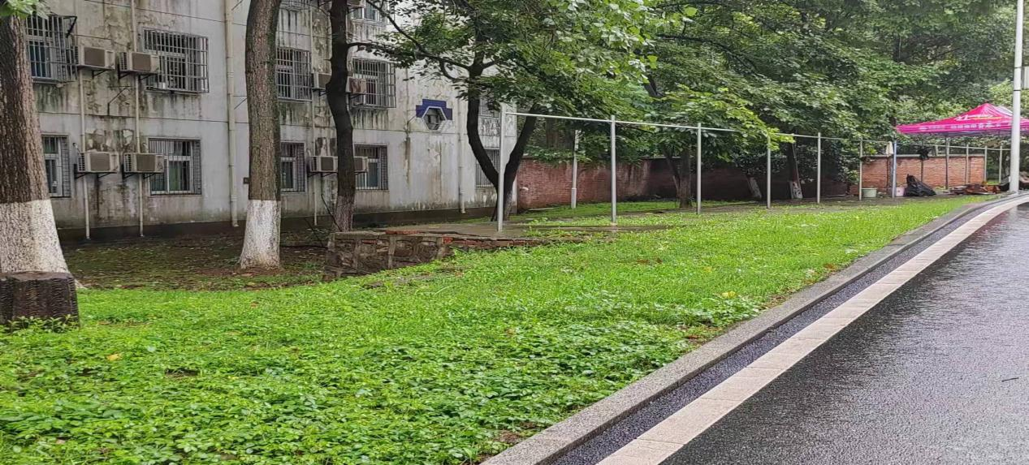

**报价单序号4：活动房安装项目**

说明：编制28栋北侧，三马路西侧绿化地进行场地硬化做法详图及活动板房做法详图，活动房参考尺寸约为9m*3m,面积约27㎡；

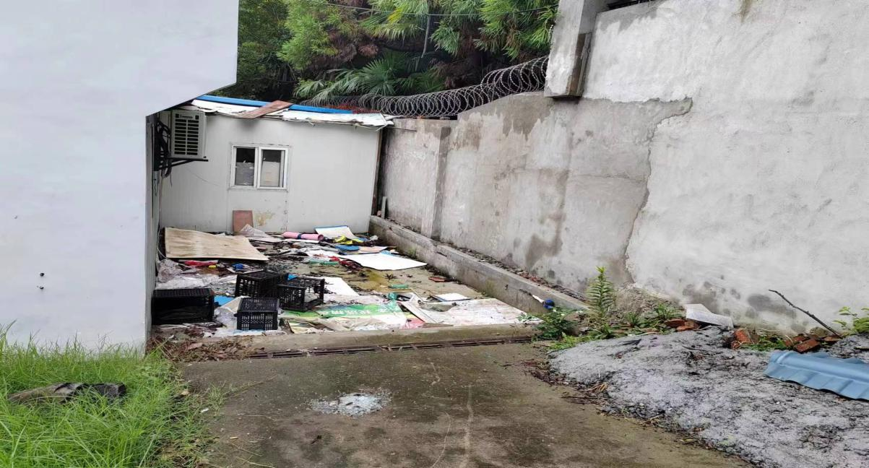

**报价单序号4：活动房安装项目**

说明：编制1栋北侧场地硬化做法详图及活动板房做法详图，活动房参考尺寸约为4m*3m,面积约20㎡；